**TRƯỜNG ĐẠI HỌC PHENIKAA KHOA CÔNG NGHỆ THÔNG TIN**

**BÀI TẬP LỚN**

**Đề tài: Bài toán quản lý phòng GYMS**

**Học phần : Lập Trình Hướng Đối Tượng ( N13 )**

**Giảng viên : Phạm Đức Bắc**

**Nhóm : 12**

**Sinh viên : Nguyễn Thanh Nam - 23010056**

**Hoàng Thị Minh Ngọc – 23010669**

HÀ NỘI, THÁNG 11 Năm 2024

**TRƯỜNG ĐẠI HỌC PHENIKAA KHOA CÔNG NGHỆ THÔNG TIN**

**BÀI TẬP LỚN**

**Đề tài: Bài toán quản lý phòng GYMS**

**Học phần : Lập Trình Hướng Đối Tượng ( N13 )**

**Giảng viên : Phạm Đức Bắc**

**Nhóm 12:**

|  |  |  |  |
| --- | --- | --- | --- |
| Họ tên sinh viên | Mã Số Sinh Viên | Điểm bằng số | Điểm bằng chữ |
| Nguyễn Thanh Nam | 23010056 |  |  |
| Hoàng Thị Minh Ngọc | 23010669 |  |  |

HÀ NỘI, THÁNG 11 Năm 2024

1

MỤC LỤC

Nội dung

1. Mục lục…...………………………………………………………………… 2
2. GIới thiệu bài toàn ..………………………………………………………... 3
3. Phân tích bài toán…………………………………………………………….

2

**1.Giới Thiệu Bài Toán**

**1.1 Bối cảnh**

Trong cuộc sống hiện nay, nhu cầu về sức khoẻ và thể dục thể thao ngày càng được quan tâm và chú trọng. Điều này dẫn đến sự phát triển mạnh mẽ của các phòng tập GYMS và trung tập thể dục thể thao, nơi cung cấp các dịch vụ tập luyện đa dạng cho khách hang. Tuy nhiên, khi số lượng hội viên tang lên và hoạt động của mô hình phòng tập trở nên phức tạp, việc quả lý phòng GYMS cũng trở nên khó khăn và cần có một phần mềm quản lý tự động hoá để tăng hiệu quả mô hình.

**1.2 Mục tiêu của bài toán**

Xây dựng một phần mềm quản lý phòng GYMS giúp tối ưu hoá quy trình vận hành, giảm thiểu sai sót và nâng cao hiệu suất quản lý. Hệ thống này sẽ hỗ trợ phòng GYMS trong việc quản lý thông tin huấn luyện viên, hội viện tập luyện, lịch tập, thanh toán, và theo dõi quá trình tập luyện.

**2.Phân tích yêu cầu**

**2.1.Các tính năng chính**

**Quản lý huấn luyện viên:** Nhập và lưu trữ thông tin huấn luyện viên bao gồm:

* ID huấn luyện viên
* Tên huấn luyện viên
* Địa chỉ huấn luyện viên
* Giới tính huấn luyện viên
* Số điện thoại của huấn luyện viên
* Trạng thái hoạt động của huấn luyện viên

3

**Quản lý khách hang:** Nhập và lưu trữ thông tin khách hang bao gồm:

* ID khách hàng
* Tên khách hàng
* Số điện thoại khách hàng
* Địa chỉ khách hàng
* Giới tính khách hàng
* Thời gian tập luyện của khách hàng
* Trạng thái hoạt động của khách hàng
* Lựa chọn ngày bắt đầu
* Lựa chọn kết thúc

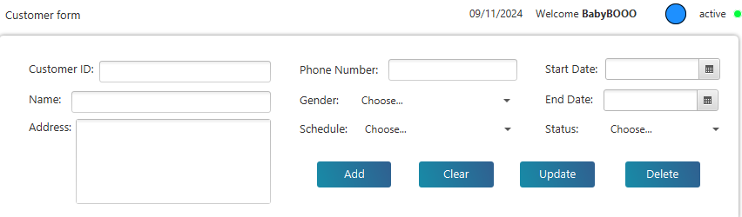

**Quản lý thanh toán :** Nhập thông tin khách hàng và thanh toán:

* **ID khách hàng**
* **Tên khách hàng**
* **Ngày bắt đầu**
* **Ngày kết thúc**
* **Số tiền thanh toán**

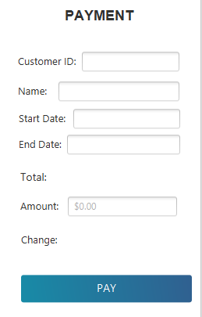

4

**Giao diện người dùng :** Nhập tên đăng nhập và tài khoản:

* Tài khoản chính: admin
* Mật khẩu: password

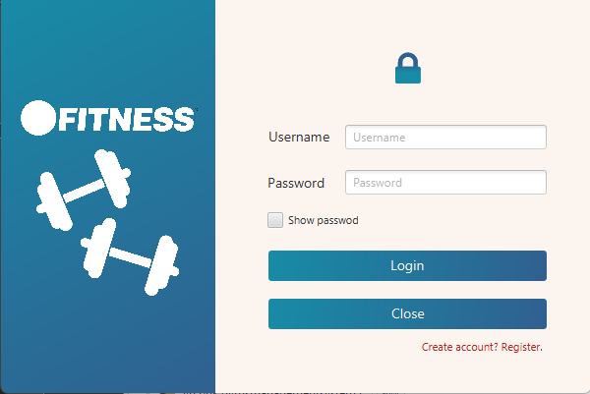

* Nếu chưa có tài khoản bạn có thể đăng kí tại đây:

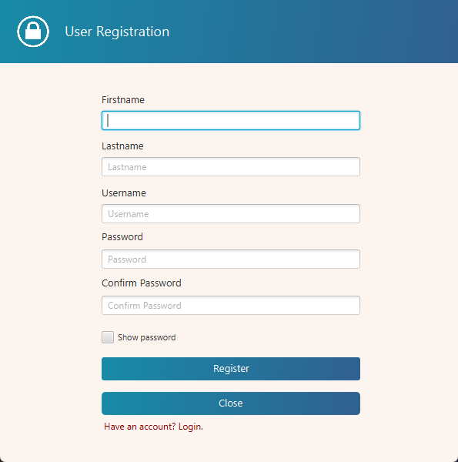

5

**2.2.Mô tả hệ thống**

**Cài đặt và sử dụng**

Java Development Kit ( JDK ) : phiên bản JDK 23 hoặc mới hơn.

Apache Netbeans : phiên bản 23 hoặc mới hơn.

Hệ điều hành: Windows, macOS hoặc Linux.

Giao diện khi đăng nhập :

Khi mở ứng dụng sẽ xuất hiện màn hình đăng nhập tài khoản:

Khi ta đăng nhập hoặc đăng ký tài khoản ở góc dưới bên phải giao diện chính sẽ hiện lên như thế này:

Bạn lựa chọn các hành động thể thực hiện thao tác.

x

Khi muốn thêm huấn luyện viên ta chọn “ Coaches “ màn hình giao diện hiện lên và ta thao tác như sau:

Khi muốn thêm khách hàng ta chọn “ Customer” màn hình giao diện sẽ hiện lên và ta thao tác như sau:

x

Khi muốn thanh toán ta chọn “ Payment” màn hình giao diện sẽ hiện lên và ta thao tác như sau :

Để xem thông tin chung của số lượng khách hàng , số lượng huấn luyện viên, số tiền nhận vào ta chọn “Dashboard” và thông tin hiện ra như sau:

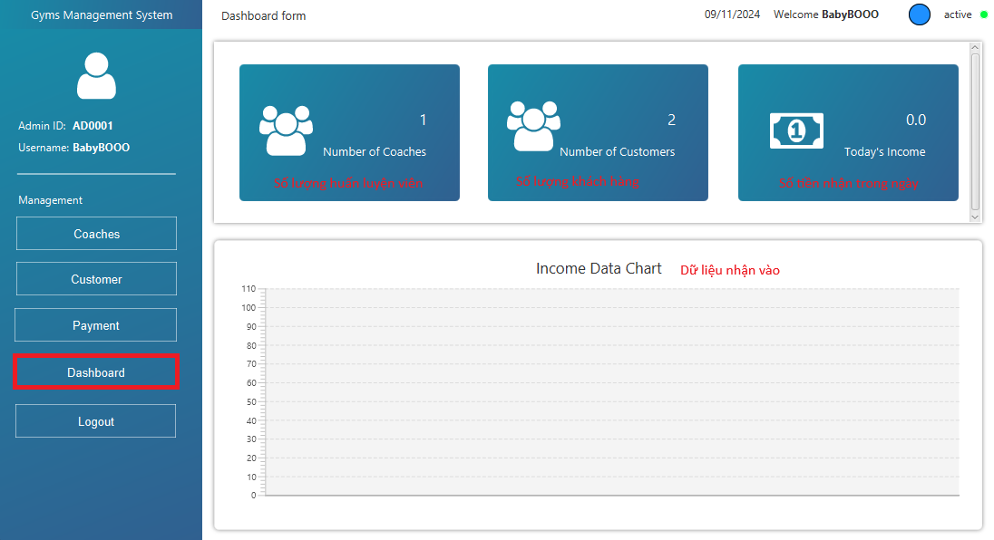

X

Để đăng xuất tài khoản và quay về giao diện đăng nhập ta chọn “Logout” , giao diện lúc này sẽ được quay về giao diện đăng nhập và tài khoản sẽ được đăng xuất.

**GIÁO VIÊN GIẢNG DẠY**

**Phạm Đức Bắc**

x